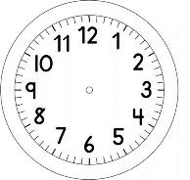

INÍCIO:

MATEMÁTICA

VEJAM AS LOGOS DAS OLÍMPIADAS DO SÉCULO* XXI (21):
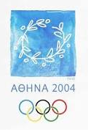

MARQUE NO QUADRO OS ANOS QUE ACONTECERAM AS OLÍMPIADAS QUE ESTÃO NAS LOGOS ACIMA:

2.000 | 2.001 | 2.002 | 2.003 | 2.004 | 2.005 | 2.006 | 2.007 | 2.008 | 2.009
2.010 | 2.011 | 2.012 | 2.013 | 2.014 | 2.015 | 2.016 | 2.017 | 2.018 | 2.019
2.020 | 2.021 | 2.022 | 2.023 | 2.024 | 2.025 | 2.026 | 2.027 | 2.028 | 2.029

VOCABULÁRIO:
SÉCULO= PERÍODO QUE CORRESPONDE A 100 ANOS

OBSERVE O QUADRO ACIMA E RESPONDA :

DE QUANTO EM QUANTO TEMPO ACONTECEM AS OLÍMPIADAS?

OLIMPÍADAS TÓQUIO 2020
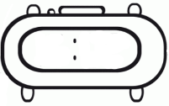
AS OLIMPÍADAS DE 2020 QUE SERIAM REALIZADAS EM TÓQUIO, NO JAPÃO, APENAS ACONTECERÃO EM 2021 POR CAUSA DA PANDEMIA DO CORONAVÍRUS COVID-19.

TÉRMINO:

A 32ª EDIÇÃO DAS OLIMPÍADAS É A PRIMEIRA DA ERA MODERA A SER ADIADA - OUTRAS TRÊS FORAM CANCELADAS POR GUERRAS.

LEIA AS INFORMAÇÕES ACIMA.
AGORA, PENSE E COMPLETE:

A 32ª EDIÇÃO DAS OLIMPÍADAS TOKYO 2.020, SERÁ REALIZADA NO ANO DE , ENTÃO SE TUDO OCORRER COMO O PREVISTO, A 33ª EDIÇÃO DAS OLIMPÍADAS SERÁ REALIZADA NO ANO DE .

